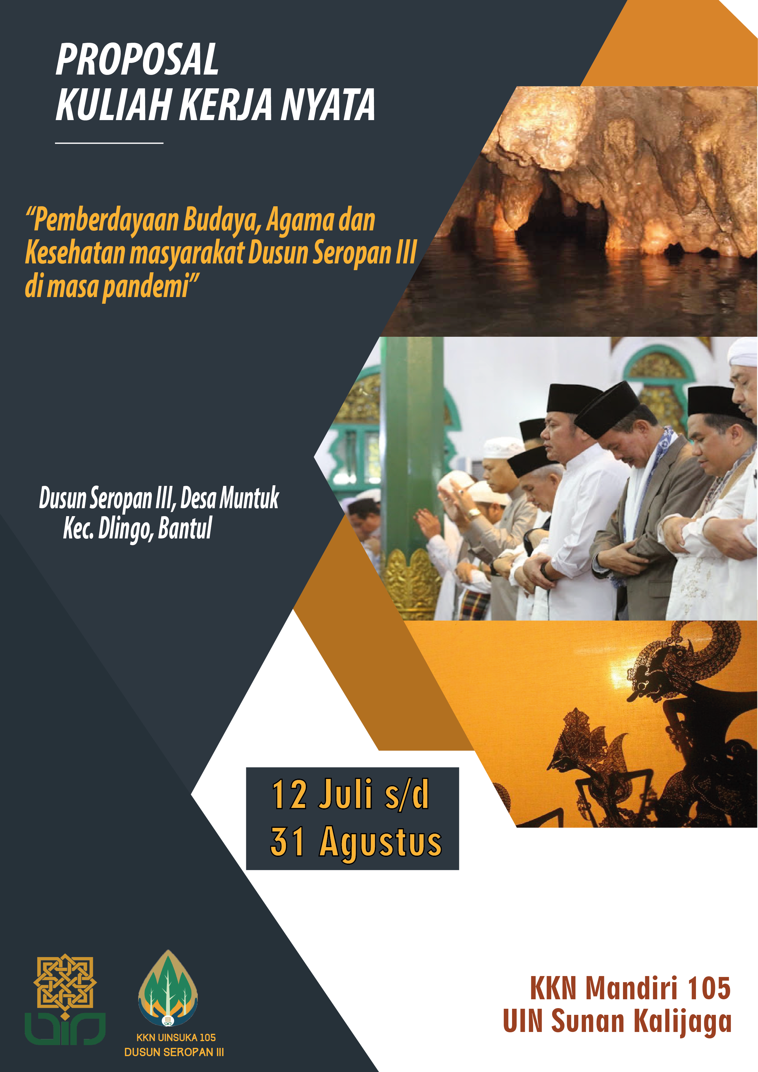

- LATAR BELAKANG
Mahasiswa merupakan orang atau seseorang yang menempuh pendidikan di bangku perguruan tinggi. Mayoritas orang tua di Indonesia berusaha memasukkan anaknya di perguruan tinggi agar anaknya dapat belajar dan menempah diri di bangku perkuliahan. Sebab masyarakat masih percaya universitas dan lembaga pendidikan tinggi lainnya hingga kini masih memberi harapan atas perubahan yang lebih baik bagi kondisi sosial, ekonomi, dan politik di masyarakat. Harapan tersebut lahir dari keluaran atau output perguran tinggi yakni para sarjana dan lulusan lainnya. Masyarakat berharap para mahasiswa yang nantinya lulus sebagai sarjana dan terjun langsung di masyarakat dapat mengaplikasikan kelimuannya yang selama ini mereka pelajari, membantu menjawab dan menyelesaikan segala permasalahan di masyarakat.
Kuliah Kerja Nyata merupakan upaya nyata kampus dalam menjawab harapan masyarakat tersebut. Melalui program Kuliah Kerja Nyata para mahasiswa dituntut dapat melihat secara langsung problematika yang ada di masyarakat, mencari solusi atas permasalahan tersebut, dan menyelesaikan permasalahan tersebut. Kuliah Kerja Nyata menjadi kegiatan mahasiswa dalam mengabdikan dirinya kepada masyarakat sebagaimana tuntutan Tri Dharma Perguruan Tinggi. Kuliah Kerja Nyata menjadi upaya awal bagi para mahasiswa memahami masyarakat sebelum nantinya lulus dan menjadi bagian dari masyarakat.
Di pertengahan tahun 2021 ini, situasi dan kondisi di masyarakat saat ini sangatlah memperhatinkan, berbagai permasalahan datang menghampiri, mulai dari ketakutan akan penularan Virus Corona yang masih merebak, berkurangnya pendapatan akibat melemahnya sektor ekonomi, berkurangnya kualitas pendidikan, dan permasalahan-permasalahan lainnya. Masyarakat Dusun Seropan III yang kebanyakan berprofesi sebagai pengrajin dan pedagang sedikit banyaknya juga merasakan efek melemahnya sektor ekonomi, disisi lain anak anak mereka yang dulunya belajar di bangku sekolah kini beralih belajar di rumah secara daring yang mengakibatkan berkurangnya tingkat literasi anak anak Dusun Seropan III, dan permasalahan permasalahan lainnya yang masih dirasakan masyarakat dusun Seropan III akibat pandemi Covid-19.

Melalui Program Kuliah Kerja Nyata ini kami berharap sekiranya nantinya kami dapat membantu masyarakat dalam menjawab permasalahan permasalahan masyarakat tersebut khususnya masyarakat Dusun Seropan III Desa Muntuk Kecamatan Dlingo Kabupaten Bantul D.I.Y yang menjadi lokasi Program Kuliah Kerja Nyata kami.

- GAMBARAN UMUM TEMPAT KKN
- Letak Geografis
Dusun Seropan III merupakan salah satu dusun yang terdapat di Desa Muntuk, Kecamatan Dlingo, Kabupaten Bantul, Provinsi D.I. Yogyakarta. Dusun Seropan III mempunyai batas-batas wilayah sebagai berikut :
- Sebelah Utara : Dusun Seropan II
- Sebelah Barat : Dusun Sukorame
- Sebelah Selatan : Dusun Banyusoca
- Sebelah Timur : Desa Dlingo
- Demografis
Jumlah warga Dusun Seropan III adalah 648 jiwa.
- Mata Pencaharian
Sebagian besar sumber penghasilan masyarakat di Dusun Seropan III didapat dari sektor kerajinan kayu dan bambu, seperti meja, kursi, pintu, tampah, tambir, dan hammer. Selain itu, terdapat pula masyarakat yang bekerja pada bidang pertanian, seperti padi, jagung, kacang panjang, dan lain-lain serta bekerja di bidang pertukangan dan perdagangan.
- Pendidikan
Lembaga pendidikan yang terdapat di Dusun Seropan III adalah sebagai berikut :
TK | SD | SMP | SMA
1 unit | 1 unit | 1 unit | -

- Sarana Prasarana
Detail sarana dan prasarana yang ada di Dusun Seropan III adalah sebagai berikut :
- Prasarana Ibadah
- Masjid : 2 unit
- Prasarana Umum
- Posyandu : 1 unit
- Pengolahan Air Bersih (PAB) : 1 unit
- Prasarana Pendidikan
- Gedung TK : 1 unit
- Gedung SD : 1 unit
- Gedung SMP : 1 unit
- Lembaga Kemasyarakatan
Lembaga kemasyarakatan yang ada di Dusun Seropan III adalah sebagai berikut:
Jenis Lembaga | Jumlah
Rukun Tetangga (RT) | 8
Rukun Warga (RW) | -
PKK | 1
Karang Taruna | 1
Pengolahan Air Bersih (PAB) | 1
Jumlah | 11

- PROGRAM KERJA
- Tema
Kegiatan pengabdian Kuliah Kerja Nyata (KKN) ini mengambil tema “Pemberdayaan Budaya, Agama, dan Kesehatan Masyarakat Dusun Seropan III di Masa Pandemi ”.
- Waktu Kegiatan
Kegiatan KKN ini akan dilaksanakan pada tanggal 12 Juli – 31 Agustus 2021
- Bentuk Program Kerja
- Pendidikan
Penanggung Jawab | Riawati Rahayu, Iis Elia Marifah
Nama Proker | Pendampingan Belajar
Tujuan | Meningkatkan minat belajar siswa di masa New Normal
Sasaran | Pelajar SD Dusun Seropan III
Deskripsi Kegiatan | Kegiatan ini nantinya kan membantu anak-anak dusun setempat dalam proses akademik. Misalnya saja seperti membantu anak-anak mengerjakan PR, mengajari membaca, menulis, dan sebagainya.
Kuantitas Pelaksanaan | Opsional (setiap hari)

Penanggung Jawab | Syaidurahman Alhuzaify
Nama Proker | Literasi Digital
Tujuan | Mengenalkan dan menambah wawasan tentang literasi digital
Sasaran | Masyarakat Dusun Seropan III
Deskripsi Kegiatan | Melakukan anjuran program dari KOMINFO dengan membuat edukasi tentang literasi digital
Kuantitas Pelaksanaan | 1 kali

- Keagamaan
Penanggung Jawab | Shania Fatmasari, Syaidurrahman Alhuzaifi
Nama Proker | Pembinaan TPQ dan Lomba Keagamaan
Tujuan | Penanaman jiwa-jiwa dan akhlak Qur’ani pada diri anak-anak sejak usia dini, sehingga menjadi bekal buat masa depannya nanti.
Sasaran | Anak-Anak TK – SD Dusun Seropan III
Deskripsi Kegiatan | TPQ merupakan tempat menimba ilmu berbasis keagamaan yang bertujuan untuk menghasilkan generasi-generasi Qur’ani. Selin untuk tempat belajar mengajar, TPQ juga menjadi tempat mengekspresiskan bakat, bisa dari bakat sosial maupun keagamaan sejak dini, atau perpaduan keduanya. Mengadakan lomba keagamaan guna meningkatkan minat dan pemahaman anak mengenai ilmu agama.
Kuantitas Pelaksanaan | 3 kali dalam seminggu

Penanggung Jawab | Afifah Nur R., Syaidurrahman Alhuzaifi
Nama Proker | Pembuatan Video Ceramah Keagamaan
Tujuan | Meningkatkan religiusitas warga Dusun Seropan III
Sasaran | Semua warga Dusun Seropan III
Deskripsi Kegiatan | Membuat video ceramah singkat tentang keagamaan dengan pemateri dari anggota KKN yang akan dikirim ke grup media sosial masyarakat Dusun Seropan III.
Kuantitas Pelaksanaan | 1 kali dalam seminggu

- Administrasi Dusun
Penanggung Jawab | Musammila, Rahmad Anggian D
Nama Proker | Pencatatan Penduduk
Tujuan | Membantu perangkat dusun dalam hal pencatatan dan pendataan penduduk
Sasaran | Masyarakat Dusun Seropan III
Deskripsi | Mempertimbsngkan bahwa masih kurang spesifiknya data masyarakat dusun seropan maka diperlukannya pencatatan yang lebih spesifik menggunakan metode survey lapangan door to door
Kuantitas Pelaksanaan | - kali

- Edukasi dan Pencegahan Penyebaran Virus Corona
Penanggung Jawab | Irma Roviatul Adawiyah
Nama Proker | Edukasi Pencegahan Penyebaran Corona Virus melalui Animasi Singkat
Tujuan | Mengedukasi masyarakat melalui animasi singkat tentang dampak nyata penyebaran virus corona, pencegahan dan pengobatannya
Sasaran | Masyarakat Dusun Seropan III
Deskripsi | Melihat kurang diberlakukannya protokol kesehatan oleh masyarakat Dusun Seropan III maka perlu dilakukan edukasi pencegahan covid 19 salah satunya melalui animasi singkat yang akan dikirim ke grup media sosial masyarakat Dusun Seropan III.
Kuantitas Pelaksanaan | 1 kali

Penanggung Jawab | Bagus Wicaksono
Nama Proker | Edukasi Kesadaran Protokol Kesehatan melalui Poster
Tujuan | Mengedukasi masyarakat mengenai dampak nyata penyebaran virus corona, pencegahan dan pengobatannya secara mandiri melalui poster
Sasaran | Tempat-tempat strategis Dusun Seropan III
Deskripsi | Melihat kurang diberlakukannya protokol kesehatan oleh masyarakat Dusun Seropan III maka perlu dilakukan pembuatan dan pemasangan poster di tempat-temoat strategis tentang himbauan dan edukasi penanganan virus corona
Kuantitas Pelaksanaan | 1 kali

Penanggung Jawab | Nise Khairani
Nama Proker | Persiapan Fasilitas Pencegahan Covid-19 untuk Ibadah Idul Adha
Tujuan | Pengetatat protokol kesehatan masyarakat pada saat Salat Idul Adha
Sasaran | Masyarakat Dusun Seropan III yang akan melaksanakan Salat Idul Adha
Deskripsi | Membantu memfasilitasi fasilitas pencegahan virus Corona saat Salat Idul Adha.
Kuantitas Pelaksanaan | 1 kali

Penanggung Jawab | Riawati Rahayu dan Iis Elia
Nama Proker | Pelatihan Pembuatan Hand Sanitizer
Tujuan | Mensosialisasi pembuatan hand sanitizer kepada masyarakat
Sasaran | Masyarakat Dusun Seropan III
Deskripsi | Mengedukasi pembuatan hand sanitizer sesuai standar WHO kepada masyarakat Dusun Seropan III
Kuantitas Pelaksanaan | 1 kali

Penanggung Jawab | Bagus Wicaksono, Handayani Putramadini
Nama Proker | Penambahan Fasilitas Penunjang Protokol Kesehatan di Masjid
Tujuan | Mensosialisasikan protokol kesehatan dalam kegiatan ibadah di masjid
Sasaran | Masyarakat Dusun Seropan III
Deskripsi | Menambah fasilitas penunjang protokol kesehatan di masjid seperti tempat cuci tangan, banner dan poster tentang protokol kesehatan
Kuantitas Pelaksanaan | 1 kali

- Kebudayaan
Penanggung Jawab | Rozin Rabbani
Nama Proker | Pencatatan dan Publikasi Situs Budaya
Tujuan | - Mengenalkan situs-situs budaya ke khalayak umum melalui media elektronik.  - Mencatatkan situs-situs yang belum terdaftar ke dinas kebudayan kabupaten Bantul
Sasaran | Situs Budaya yang belum tercatat
Deskripsi Kegiatan | Pencatatan situs budaya dan pembuatan video sebagai publikasi melalui media elektronik
Kuantitas Pelaksanaan | 1 kali

Penanggung Jawab | Rozin Rabbani
Nama Proker | Pembuatan Short Movie Permainan Tradisional
Tujuan | Mengedukasi generasi muda Dusun Seropan III untuk melestarikan kebudayaan
Sasaran | Generasi muda Dusun Seropan III
Deskripsi | Membuat video pendek tentang budaya permainan tradisional dengan melibatkan beberapa anak Dusun Seropan III dan beberapa anggota KKN yang nantinya video akan diunggah ke grup media sosial masyarakat Dusun Seropan III
Kuantitas Pelaksanaan | - kali

- RENCANA ANGGARAN DANA
Adapun anggaran dana yang akan dibuat untuk beberapa program kedepan yakni sebagai berikut :
No. | Kegiatan | Keperluan | Kuantitas | Harga Satuan | Total Harga
- 1 | Bimbingan Belajar | Spidol | 4 buah | Rp. 10.000 | Rp. 40.000
- 1 | Bimbingan Belajar | Buku tulis | 2 pack | Rp. 35.000 | Rp. 70.000
- 1 | Bimbingan Belajar | Pulpen | 2 lusin | Rp. 15.000 | Rp. 30.000
 | Literasi Digital | Anggaran teknis | 1 buah | Rp. 100.000 | Rp. 100.000
 | Pembinaan TPQ dan Lomba Keagamaan | Spidol | 4 buah | Rp. 10.000 | Rp. 40.000
 | Pembinaan TPQ dan Lomba Keagamaan | Al-Quran | 10 buah | Rp. 50.000 | Rp. 500.000
 | Pembinaan TPQ dan Lomba Keagamaan | Kartu baca | 50 buah | Rp. 2.000 | Rp. 100.000
 | Pembinaan TPQ dan Lomba Keagamaan | Buku Iqra’ | 10 buah | Rp. 10.000 | Rp. 100.000
 | Pembinaan TPQ dan Lomba Keagamaan | Hadiah | 5 paket | Rp. 150.000 | Rp. 750.000
 | Pembuatan Video Ceramah Keagamaan | Konsumsi Pemateri | 1 buah | Rp. 15.000 | Rp. 15.000
 | Pencatatan Penduduk | Print+jilid dokumen | 10 buah | Rp. 30.000 | Rp. 300.000
 | Pencatatan dan Publikasi Situs Budaya | Jasa Editing | 1 orang | Rp. 150.000 | Rp. 150.000
 | Edukasi dan Pencegahan Penyebaran Virus Corona | Jasa Edit Video | 1 orang | Rp. 100.000 | Rp. 100.000
 | Edukasi dan Pencegahan Penyebaran Virus Corona | Hand Sanitizer | 5 liter | Rp. 35.000 | Rp. 175.000
 | Edukasi dan Pencegahan Penyebaran Virus Corona | Masker Medis | 5 box | Rp. 15.000 | Rp. 75.000
 | Edukasi dan Pencegahan Penyebaran Virus Corona | Thermo Gun | 1 buah | Rp. 200.000 | Rp. 200.000
 | Edukasi dan Pencegahan Penyebaran Virus Corona | Botol Semprotan | 3 buah | Rp. 15.000 | Rp. 45.000
 | Edukasi dan Pencegahan Penyebaran Virus Corona | Stiker | 2 lembar | Rp. 10.000 | Rp. 20.000
 | Edukasi dan Pencegahan Penyebaran Virus Corona | Banner | 2 buah | Rp. 100.000 | Rp. 200.000
 | Edukasi dan Pencegahan Penyebaran Virus Corona | Poster A4 | 5 lembar | Rp. 5.000 | Rp. 25.000
 | Edukasi dan Pencegahan Penyebaran Virus Corona | Ember | 4 buah | Rp. 25.000 | Rp.100.000
 | Edukasi dan Pencegahan Penyebaran Virus Corona | Sabun | 4 buah | Rp. 15.000 | Rp. 60.000
 | Edukasi dan Pencegahan Penyebaran Virus Corona | Botol Pump | 4 buah | Rp. 7.000 | Rp. 28.000
 | Edukasi dan Pencegahan Penyebaran Virus Corona | Kran Air | 4 buah | Rp. 12.000 | Rp. 48.000
 | Edukasi dan Pencegahan Penyebaran Virus Corona | Cetak poster | 12 buah | Rp. 8.000 | Rp. 96.000
 | Edukasi dan Pencegahan Penyebaran Virus Corona | Selotip | 1 buah | Rp. 15.000 | Rp. 15.000
 | Pembuatan Short Movie Kebudayaan | Konsumsi | 5 buah | Rp. 15.000 | Rp. 75.000
 | Pembuatan Short Movie Kebudayaan | Jasa edit video | 1 orang | Rp. 150.000 | Rp. 150.000
 | Pembuatan Short Movie Kebudayaan | Perlengkapan | 1 paket | Rp. 30.000 | Rp. 30.000
 | Pelatihan Pembuatan Hand Sanitizer | Perlengkapan | 1 paket | Rp. 250.000 | Rp. 250.000
 | Lain-Lain | Air mineral | 3 dus | Rp. 30.000 | Rp. 90.000

- Akumulasi Pengeluaran Dana

No | Rincian | Jumlah
 | Bimbingan Belajar | Rp. 140.000
 | Literasi Digital | Rp. 100.000
 | Pembinaan TPQ | Rp. 1.490.000
 | Pembuatan Video Ceramah | Rp. 15.000
 | Pencatatan Penduduk | Rp. 300.000
 | Pencatatan dan Publikasi Situs Budaya | Rp. 150.000
 | Edukasi dan Pencegahan Penyebaran Virus Corona | Rp. 1.187.000
 | Pembuatan Short Movie Permainan Tradisional | Rp. 255.000
 | Pelatihan Pembuatan Hand Sanitizer | Rp. 250.000
 | Lain-lain | Rp. 90.000
TOTAL |  | Rp. 3.977.000

- SUMBER DANA
- Iuran anggota KKN
- Dana sumbangan dari pihak yang tidak terikat
- Sponsorship

- SUSUNAN ANGGOTA PELAKSANA

Rozin Rabbani
Ketua Pelaksana

Sania Fatmasari
Wakil Ketua Pelaksana

Riawati Rahayu
Sekretaris I
Rahmad Anggian D.
Sekretaris II

Iis Elia M
Bendahara II
Nise Khairani
Bendahara I

Syaidurrahman Alhuzaifi
Divisi Perlengkapan
Bagus Wicaksono
Divisi Humas

Musammila
Divisi PDD
Afifah Nur Rizqi
Divisi PDD

Irma Roviatul Adawiyah
Divisi Kreatif
Handayani Putmadini
Divisi Kreatif

- PENUTUP
Kegiatan ini diharapkan dapat menjadi sebuah acuan kami untuk melaksanakan pengabdian dan pemberdayaan kepada masyarakan Dusun Seropan III, Desa Muntuk, Kecamatan Dlingo, Kabupaten Bantul guna membantu menyelesaikan problema yang muncul dalam masyarakat tersebut. Maka dari itu kami berharap kerjasama dari semua pihak baik secara moril maupun material karena kesuksesan dari kegiatan ini hanya dapat tercapai apabila ada kerjasama dari seluruh pihak yang terkait.
Demikian proposal program kerja ini dibuat sebagai kerangka acuan dan gambaran singkat mengenai pelaksanaan kegiatan kuliah kerja nyata (KKN) Universitas Islam Negeri Sunan Kalijaga Yogyakarta Angkatan 105 tahun 2021. Kami mengucapkan terima kasih sebanyak-banyaknya kepada pihak penyelenggara. Semoga segala bantuan dan amal usaha dari pihak yang peduli da n simpati terhadap usaha ini bernilai ibadah di sisi Allah SWT.

- LEMBAR PENGESAHAN

LEMBAR PENGESAHAN
KKN SEMESTER PENDEK (KKN-DR MANDIRI)
UIN SUNAN KALIJAGA YOGYAKARTA
WILAYAH KABUPATEN BANTUL
Bantul, 23 Juli 2021

Ketua Pelaksana |  | Dosen Pembimbing Lapangan
 |  | 
Rozin Rabbani |  | Atika Yahdiyani I., M. Sc.
NIM. 18103040040 |  | NIP. 199206132019032014

Sekretaris I |  | Bendahara I
 |  | 
Riawati Rahayu |  | Nise Khairani
NIM. 18106070040 |  | NIM. 18106030047

Mengetahui,
Kepala Dusun Seropan III

Suratman

